PÓS GRADUAÇÃO - ENGENHARIA DE SOFTWARE

Profa Dra. Ana Paula Gonçalves Serra

Rational RequisitePro

LABORATÓRIO 2:
Criando e Trabalhando com um Novo Projeto no RequisitePro

- Criando a base de dados do projeto no RequisitePro
1. Criar o novo projeto - Rational RequisitePro - Menu Project / New... Escolher o Composite Template.
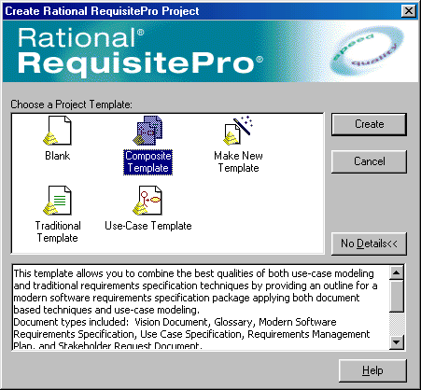

2. Clicar em Create

3. Escolher o nome do projeto, diretório, tipo de banco de dados e descrição do projeto. Clicar em OK.
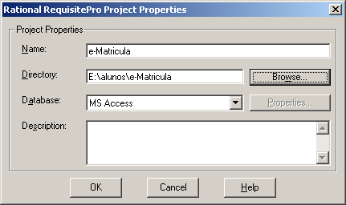

- Configurando os tipos de requisitos e atributos no RequisitePro

2.1. Criando e conhecendo os tipos de requisitos do RequisitePro
- Conhecendo os tipos de requisitos padrões...
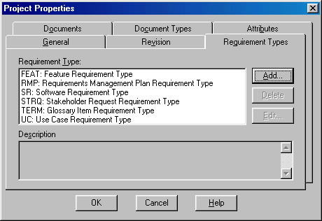
Rational RequisitePro - Menu Project / Properties ,clique no tab Requirement Types.
- Criando um novo tipo de requisitos.
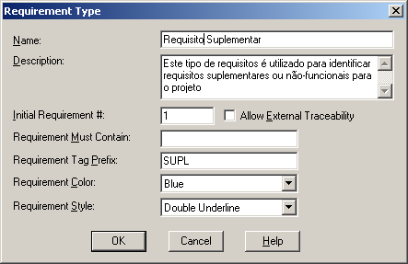
Clicar no botão Add...

Deve-se criar o nome do tipo do requisito, a descrição, o número inicial do requisito, a sigla e a cor que esse tipo de requisito irá aparecer no Word.
Como exemplo será criado um tipo de Requisito Suplementar (requisitos não funcionais).

2.2. Criando e conhecendo os tipos de atributos de requisitos do RequisitePro
- Conhecendo os tipos de atributos padrões por tipo de requisitos...
Clique no menu Rational RequisitePro – Project / Properties, clique no tab Attributes e selecione o tipo de requisito para verificar os atributos que ele possui. Você pode adicionar ou remover os atributos dos tipos de requisitos.
- Criando um novo tipo de atributo.
Crie um atributo "Risco" para o tipo de requisito criado no passo anterior. Para isso, selecione SUPL: Requisito Suplementar e clique no botão Add...
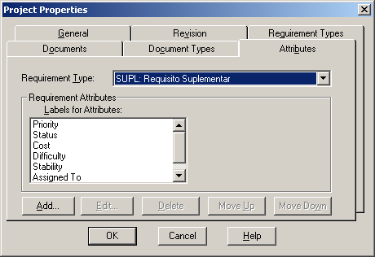

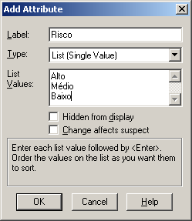

Até aqui somente configuramos nossos tipos de requisitos e seus atributos. Agora vamos criar os requisitos...

- Importando o documento de Visão para o RequisitePro
1. Importando os requisitos do documento de visão.
Clique no menu Rational RequisitePro – Project / Import... A sequência de telas serão exibidas...
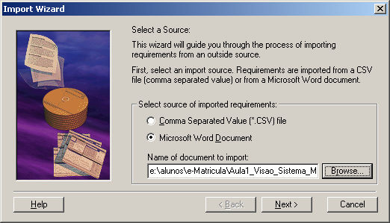

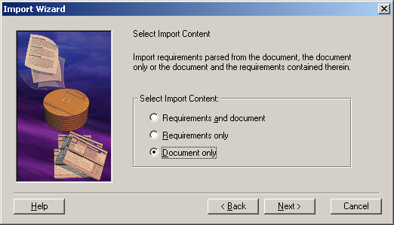
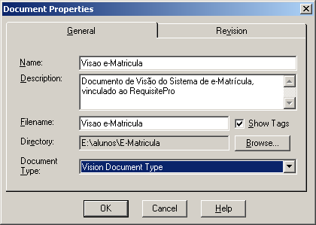
Preencher o nome do documento de visão que será criado no RequisitePro (.VIS), escolher o diretório e o tipo de documento, como Vision Document Type.

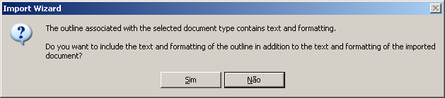
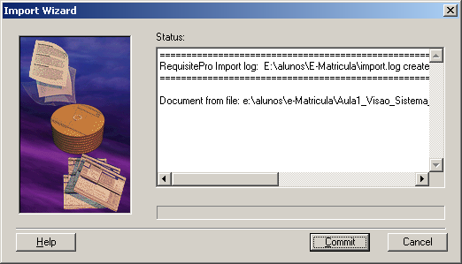
O Word será aberto com o documento de visão escolhido.

- Adicionando Requisitos (FEAT)

1. Adicione os requisitos no RequisitePro utilizando o documento de visão.
Identifique o Cap. 5. Recursos do Produto no documento de Visão no Word.
Selecione um dos itens do Cap. 5. Recursos do Produto e clique no ícone *[ ] ou o menu Requirement / Create no Rational RequisitePro.
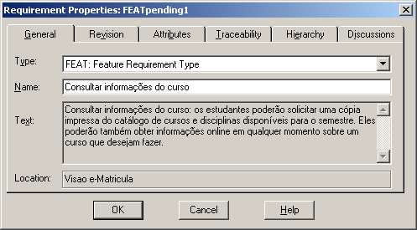
O texto selecionado será importado para o Text.
Inclua o nome do requisito e preencha os demais dados de requisitos, na aba Revision, attributes, ...

Inclua todos os itens descritos em Recursos do Produto e salve no Rational RequisitePro.

- Importando o documento de Casos de Uso para o RequisitePro
Siga os passos do item 3 deste documento. Somente na tela Document Propeties escolha Use Case Specification Document Type.

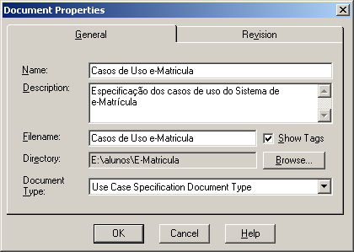

- Adicionando Requisitos (UC)
Siga os passos do item 4 deste documento... Mas, escolha como Type o tipo de requisito UC: Use Case Requirement Type.
Crie algumas dependências entre os casos de uso. Para isso, na aba Traceability adicione um caso de uso, que utiliza outro caso de uso. Por exemplo, no caso de uso Verificar Nota, inclua no From traceability o caso de uso Lançar Nota

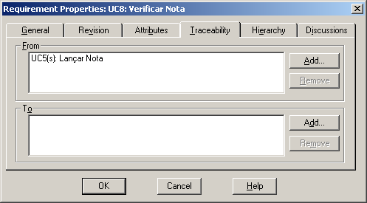

Inclua todos os casos de uso e salve no Rational RequisitePro.

- Importando o documento de Especificação Suplementar para o RequisitePro
Siga os passos do item 3 deste documento...

- Adicionando Requisitos (SUPL)
Siga os passos do item 4 deste documento...

Inclua todos os itens descritos em Recursos do Produto e salve no Rational RequisitePro.

- Abrindo as visões dos requisitos....
1. No RationalRequisiteProViews Menu File / New View selecionar a visão dos requisitos. Por exemplo, View Type = AttributeMatrix e Type Requirement = FEAT.
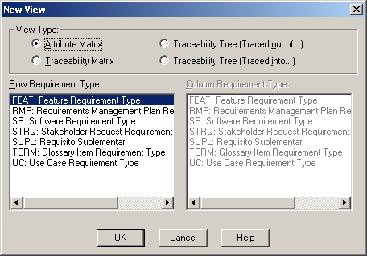
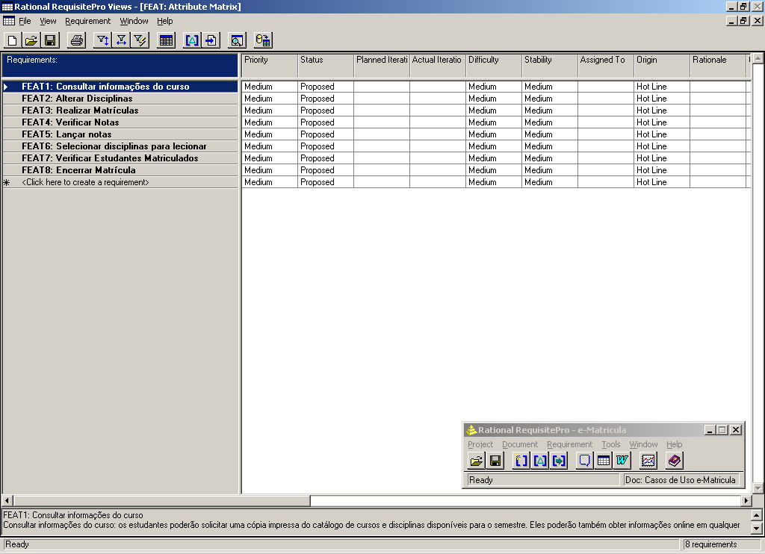
O que é exibido? Isso é útil?

2. No RationalRequisiteProViews Menu File / New View selecionar a visão dos requisitos. Por exemplo, View Type = Traceability Tree e Type Requirement = UC.
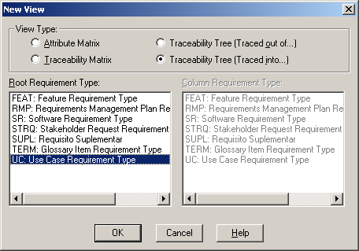
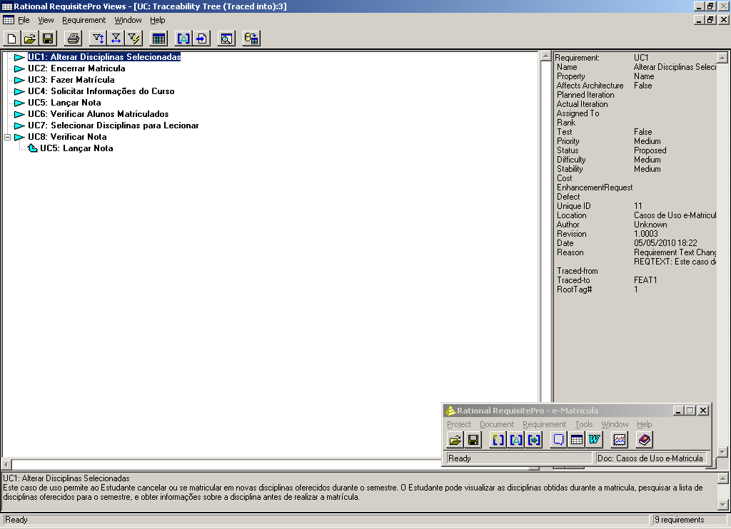
Altere no documento de casos de uso o requisito de Lançar Notas e salve no RequisitePro. Refaça a consulta.
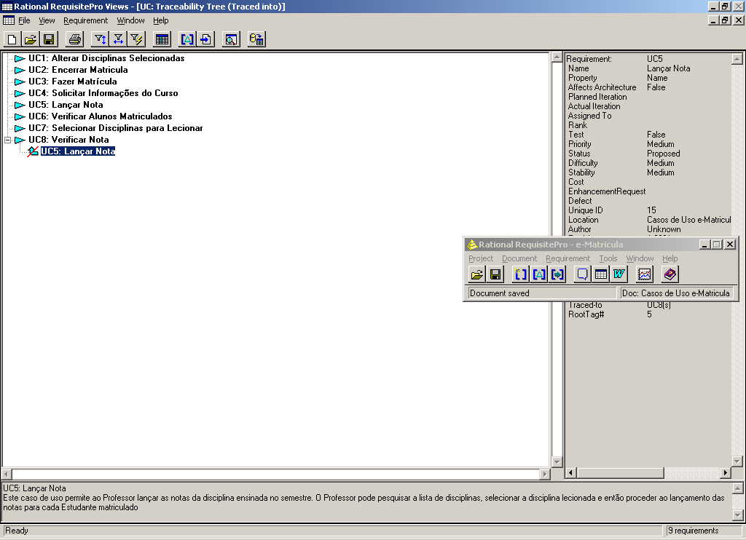

Haverá um link suspeito! Isso é útil? Qual a importância?

2. No RationalRequisiteProViews Menu File / New View selecionar a visão dos requisitos. Por exemplo, View Type = Traceability Matrix e Type Requirement =FEAT e UC - Matriz de Ratreabilidade.
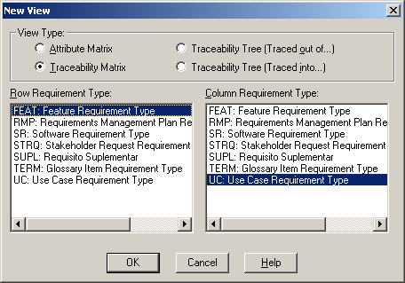
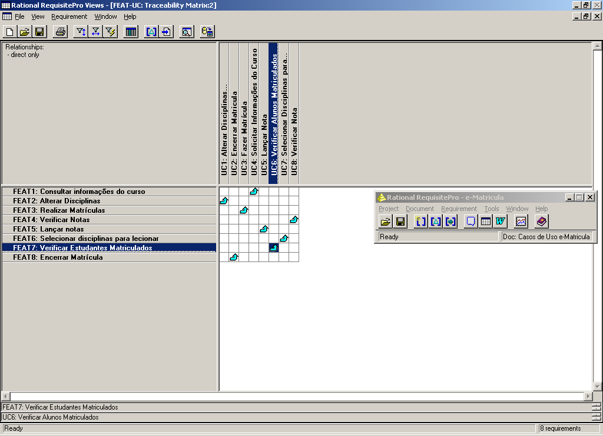
Incluir com o botão direito o link entre os requisitos. Altere um requisito no documento de visão, salve e verifique como fica na nova consulta

Algumas perguntas...
- No que o RequisitePro pode ajudar no desenvolvimento de sistemas?
- Qualquer desenvolvedor deve ter acesso a RequisitePro para alterar e verificar o andamento dos requisitos?

